Opdracht_2c

Ik heb ervoor gekozen voor het inschrijft moment.

Om deze uitbereiding van systeem te kunnen uitvoeren moet ik een extra veld in de database toevoegen. Vervolgens ga ik een knop toevoegen aan de tabel op de administrator pagina. Met deze knop kom je op een pagina met een formulier. In dit formulier zal de mogelijk komen het tijdsblok aan te passen. Hier komt dus ook de mogelijk om het tijdsblok tijdelijk uit te zetten voor publiek. Verder zal ik deze knop ook toevoegen bij het aanmaken van het tijdsblok.

Wanneer deze tijdblok op “verborgen” zal het deze niet zichtbaar zijn voor de gebruikers.

Uitvoering:

Veld toevoegen database:

Dit is een integer 1 voor online en 0 voor offline.

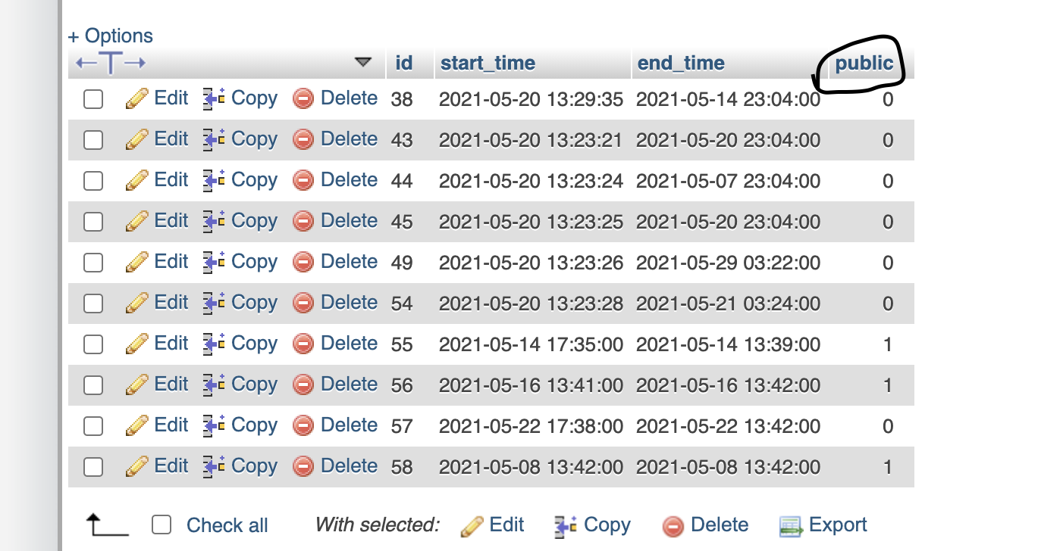

Toevoeg script

Hier heb ik een twee radio buttons toegevoegd aan het formulier

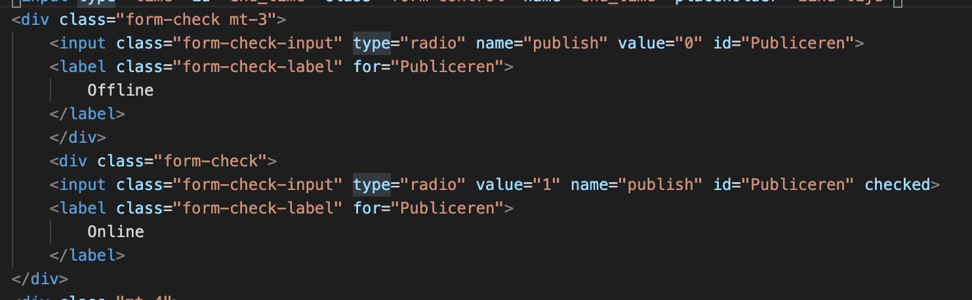

Deze insert ik vervolgens in de database met PDO:

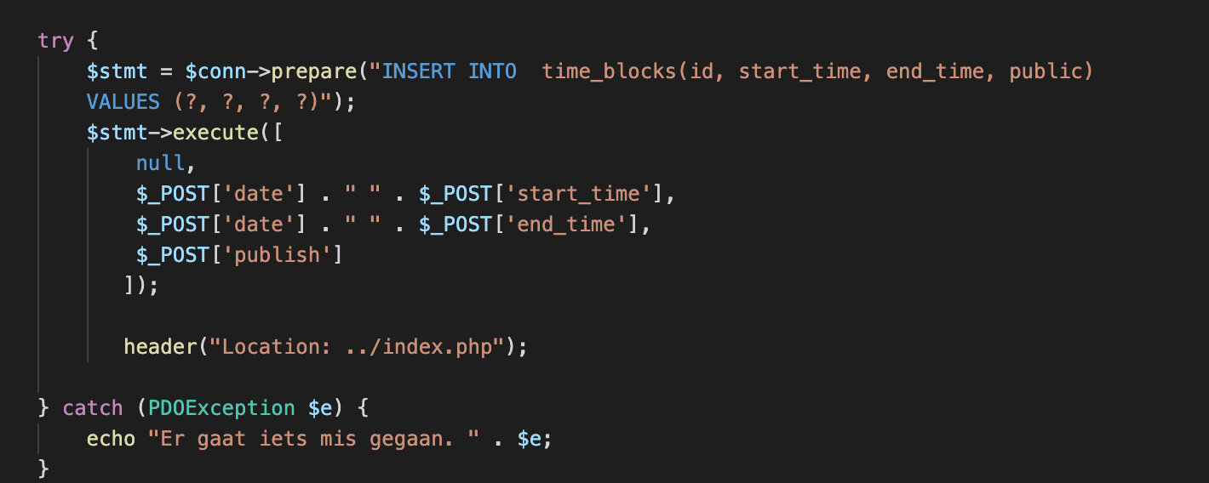

Vervolgens heb ik een aanpas formulier gemaakt. Deze zat niet standaard in opdracht. Maar sluit goed aan bij de vraag van de klant.

Hier voeg ik radio buttons aan het aanpas formulier toe.

Ik heb een if gebruikt zodat ik kan kijken of het tijdsblok online of offline staat in de database:

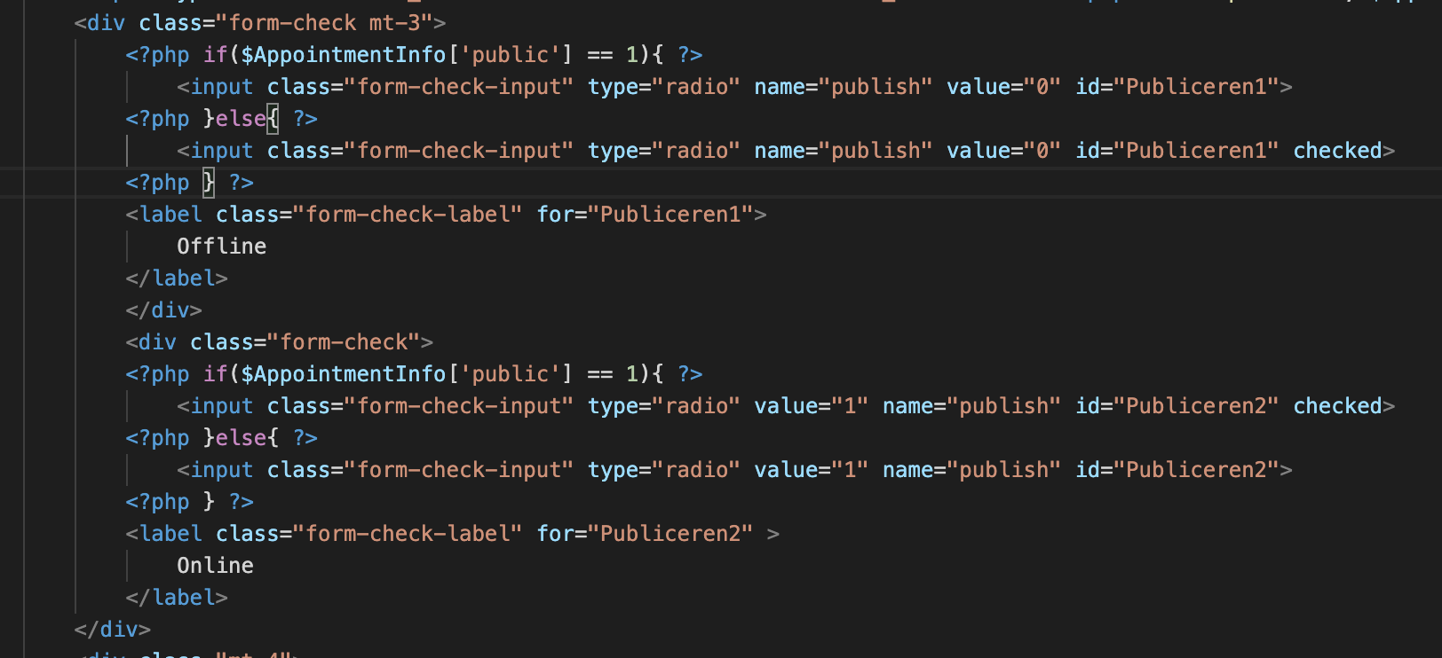

Vervolgens pas ik het update script aan:

Ook hier gebruik ik weer PDO

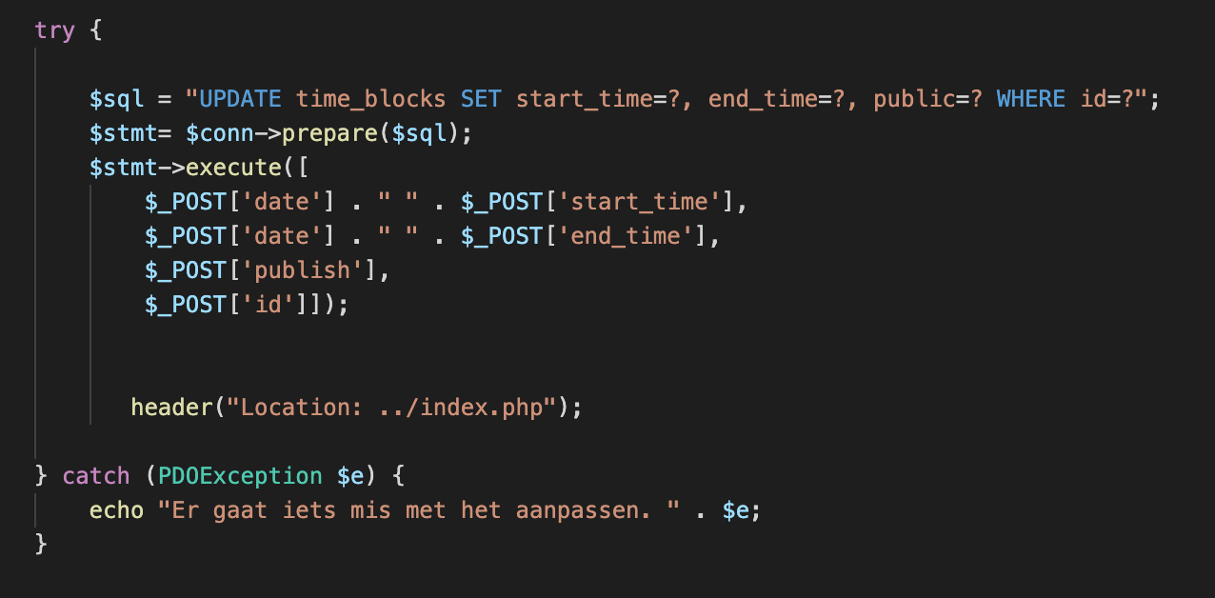

Zo ziet het update formulier eruit.

De waardes komen uit de database.

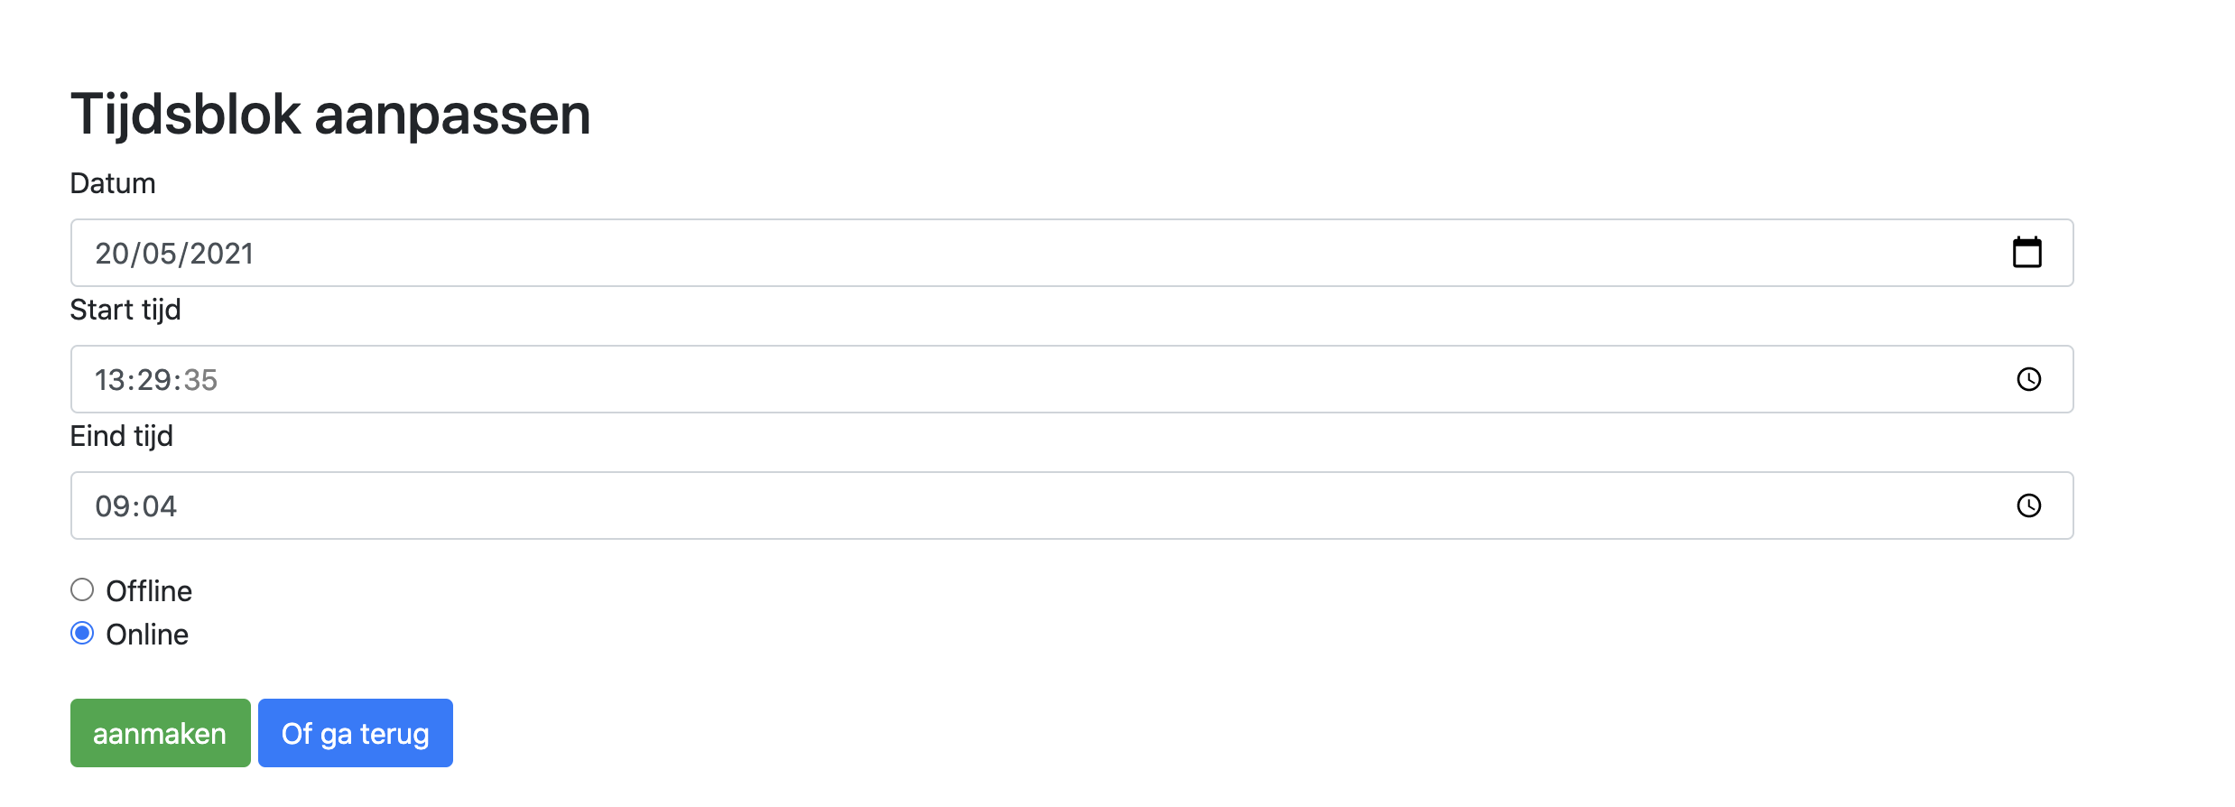

Vervolgens heb ik een knop gemaakt om op deze pagina te komen.



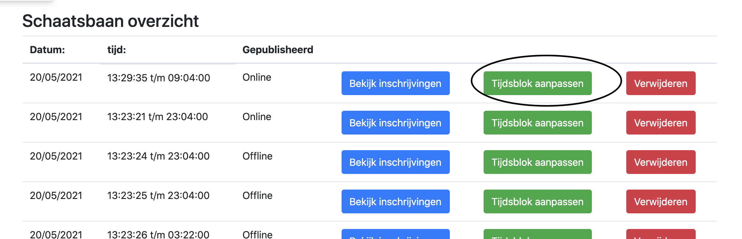

Het update script heb ik getest (zie opdracht 2b).